Seq 6 : Les triangles et les droites parallèles

Savoir utiliser le théorème de Thalès pour calculer une longueur.
Savoir utiliser la réciproque du théorème de Thalès dans le cas ou k=1/2
Savoir déterminer une 4^{ième} proportionnelle.
Savoir déterminer une valeur arrondie ou tronquée d’un quotient.

I] Théorèmes des milieux

Théorème des milieux 1 :
SI dans un triangle, une droite passe par les milieux
de deux côtés du triangle
ALORS elle est parallèle au troisième côté.
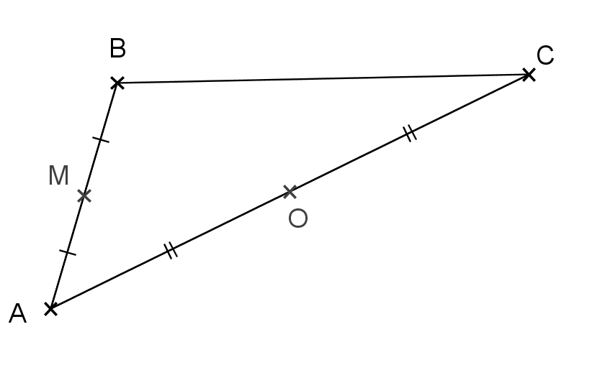
Exemple :
Démontrer que (OM) et (BC)
sont parallèles.

Réponse :
Dans le triangle ABC,
M est au milieu de [AB]
O est au milieu de [AC]
Donc (OM) est parallèle au troisième côté [BC] du triangle ABC

Théorème des milieux 2 :
SI dans un triangle, un segment joint les milieux de deux côtés
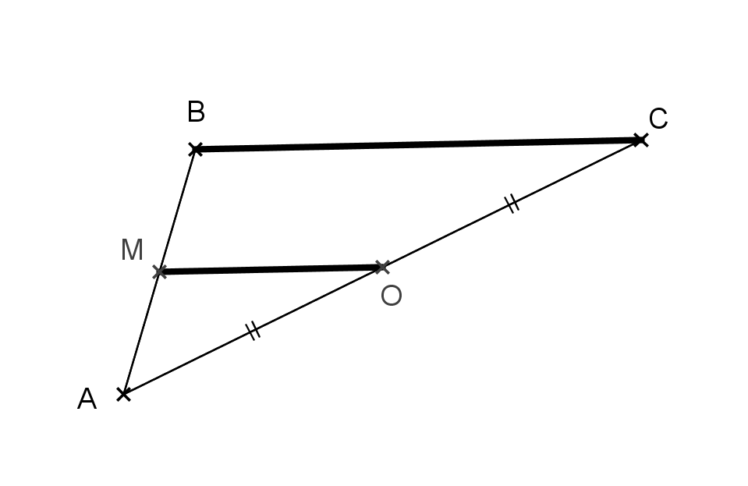
ALORS sa longueur est égale à la moitié du troisième côté

Théorème des milieux 3 :
SI dans un triangle, une droite passe par le milieu d’un côté
Et SI elle est parallèle à un second côté
ALORS cette droite passe par le milieu du troisième côté.

Exemple :
Les droites en gras sont parallèles.
Démontrer que M est au milieu du segment [AB].

Réponse :
Dans le triangle ABC, O est au
milieu de [AC] et les droites
(MO) et(BC) sont parallèles
Donc M est au milieu de [AB]

II] Configuration de Thalès

Théorème de Thalès :
SI dans un triangle ABC, M est un point de [AB], N est un point de [AC]
Et SI les droites (MN) et (BC) sont parallèles
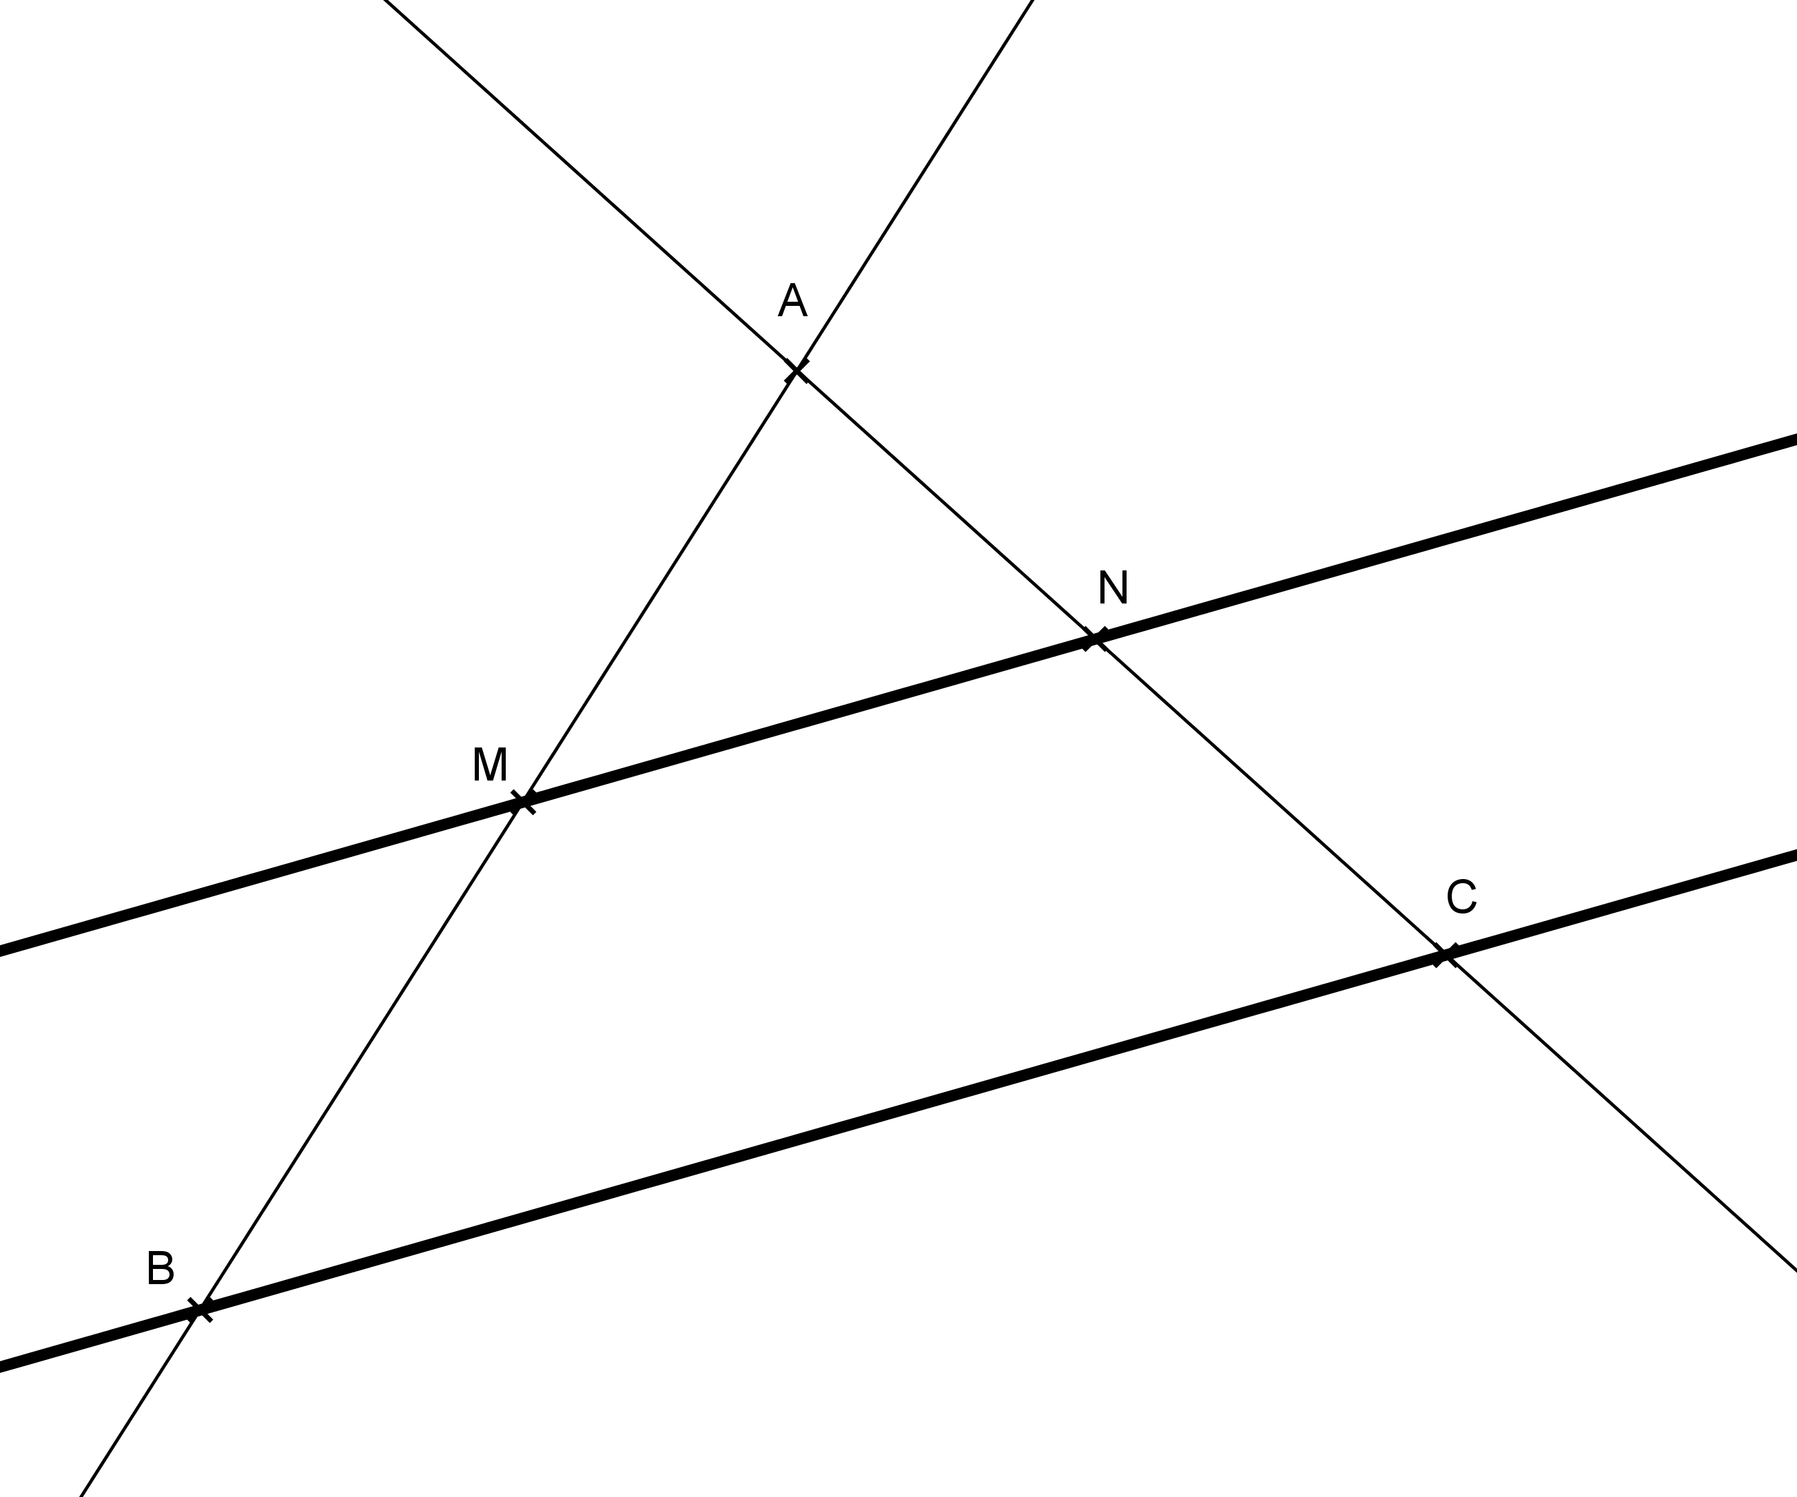
ALORS

Exemple :
Les droites en gras sont parallèles.

- 1er exemple on connaît 3 longueurs AM= 3, AB=5 AC=12, Calculer AN ?

on utilise
On remplace par les valeurs numériques puis on effectue un produit en croix 5AN=312
donc

- 2^{ième} exemple on connaît 3 longueurs AM= 3, AB=5 MN=7 ; Calculer BC ?
on utilise

On remplace par les valeurs numériques

Donc on obtient :

